МУНИЦИПАЛЬНОЕ ОБРАЗОВАНИЕ
«ДУБРОВСКОЕ ГОРОДСКОЕ ПОСЕЛЕНИЕ»
ВСЕВОЛОЖСКОГО МУНИЦИПАЛЬНОГО РАЙОНА
ЛЕНИНГРАДСКОЙ ОБЛАСТИ

СОВЕТ ДЕПУТАТОВ

РЕШЕНИЕ

11.09.2018 № 39
г.п. Дубровка

Об утверждении Перечня муниципального имущества, предназначенного для передачи во владение и (или) пользование субъектам малого и среднего предпринимательства и организациям, образующим инфраструктуру поддержки субъектов малого и среднего предпринимательства

В соответствии с Федеральным законом от 24.07.2007 № 209-ФЗ «О развитии малого и среднего предпринимательства в Российской Федерации», руководствуясь Уставом МО «Дубровское городское поселение», решением совета депутатов МО «Дубровское городское поселение» от 15.03.2016 № 20 «Об утверждении Положения о Порядке формирования, ведения, обязательного опубликования Перечня муниципального имущества муниципального образования «Дубровское городское поселение», предназначенного для предоставления во владение и (или) пользование субъектам малого и среднего предпринимательства и организациям, образующим инфраструктуру поддержки субъектов малого и среднего предпринимательства» совет депутатов принял
РЕШЕНИЕ:
1. Утвердить Перечень муниципального имущества, предназначенного для передачи во владение и (или) пользование субъектам малого и среднего предпринимательства и организациям, образующим инфраструктуру поддержки субъектов малого и среднего предпринимательства, согласно приложению.
2. Решение вступает в силу со дня его принятия.
3. Контроль за исполнением решения возложить на постоянную комиссию совета депутатов по бюджетному контролю, муниципальному имуществу, налогам, инвестициям и экономическому развитию.

Глава муниципального образования Т.Г. Куликова

Приложение
к решению совета депутатов
МО "Дубровское городское поселение"
от 11.09.2018 № 39
ПЕРЕЧЕНЬ
муниципального имущества МО «Дубровское городское поселение» Ленинградской области, свободного от прав третьих лиц (за исключением имущественных прав субъектов малого и среднего предпринимательства), предназначенного для передачи во владение и (или) в пользование на возмездной основе, безвозмездной основе или на льготных условиях субъектам малого и среднего предпринимательства и организациям, образующим инфраструктуру поддержки субъектов малого и среднего предпринимательства
№ п/п | Наименование имущества | Характеристики | Местонахождение имущества | Год ввода в эксплуатацию | Дата и номер Решения совета депутатов о включении в реестр муниципального имущества | Наименование учреждения, за которым закреплено имущество | Фото объекта
1 | Кусторез STIHL  FS 350 | Конструкция: Кусторез  Заводская марка: STIHL  Серия: FS 350  Заводской номер: 813039506  Одноцилиндровый двухтактный двигатель STIHL  Рабочий объем двигателя: 40,2 см³, Мощность: 1,6 кВт (2,2 л.с.)  Вес (незаправленный топливом, без режущего инструмента и защиты): 7,3 кг  Общая длина: 1765 мм | Ленинградская область, Всеволожский район, г.п. Дубровка, ул. Советская, д. №33 | 2018 | 11.09.2018  №38 | Муниципальное образование «Дубровское городское поселение» Всеволожского муниципального района Ленинградской области | 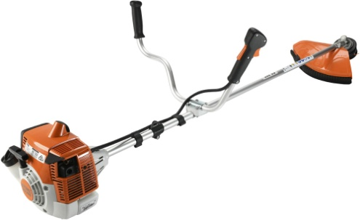
2 | Кусторез STIHL  FS 350 | Конструкция: Кусторез  Заводская марка: STIHL  Серия: FS 350  Заводской номер: 813039505  Одноцилиндровый двухтактный двигатель STIHL  Рабочий объем двигателя: 40,2 см³, Мощность: 1,6 кВт (2,2 л.с.)  Вес (незаправленный топливом, без режущего инструмента и защиты): 7,3 кг  Общая длина: 1765 мм | Ленинградская область, Всеволожский район, г.п. Дубровка, ул. Советская, д. №33 | 2018 | 11.09.2018  №38 | Муниципальное образование «Дубровское городское поселение» Всеволожского муниципального района Ленинградской области

